План (схема) объекта (территории)
МДОУ «Детский сад № 100»

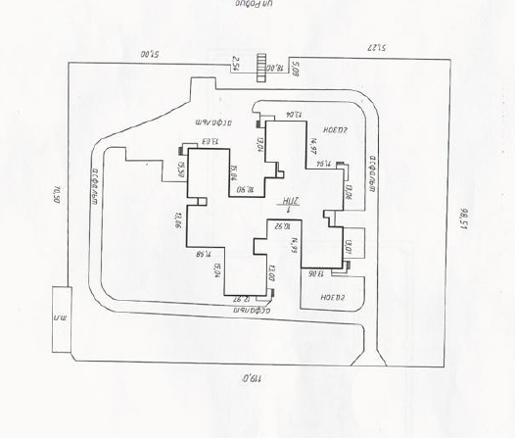
калитка 2
ул. Ровио
калитка 1
МОУ Средняя школа № 34

№ п/п | Условное обозначение | Наименование | Количество | Примечание
1. |  | Пост охраны (вахтер, сторож)  мониторы видеонаблюдения | 1
2. |  | Тревожная кнопка (мобильный телохранитель) | 1
3. |  | АУПС | 1
4. |  | Маршрут движения к центральному входу объекта
5. |  | Видеокамеры | 13 | 9 камер наружных  4 камеры внутренние

